TÊN DỰ ÁN: Làm Cái áo.
Thời gian: Từ ngày 4/11-9/11/2024.

Phần 1: Xây dựng kế hoạch.

I. MỤC TIÊU.
* Phát triển vận động:
- Trẻ biết cách cắt, dính, dán,... với nhau để làm thành cái áo.
- Phát triển khả năng linh hoạt cơ tay, các ngón tay khi làm cái áo cho bé.
* Phát triển nhận thức:
* MTXQ: - Trẻ biết tên gọi, đặc điểm, cấu tạo của cái áo (gồm có các phần: thân áo, tay áo, cổ áo).
- Trẻ biết hình dáng, màu sắc, công dụng, chất liệu làm cái áo.
- Sử dụng các nguyên vật liệu để làm cái áo.
*Toán: Hình dạng, kích thước và đo lường.
* Phát triển ngôn ngữ:
- Kĩ năng thảo luận, chia sẻ kinh nghiệm, kĩ năng thuyết trình nhận xét ý kiến của người đối thoại trả lời rõ ràng, mạch lạc đủ câu.
- Trẻ chủ động trao đổi với cô và bạn.
* Phát triển tình cảm – kỹ năng xã hội: (4C) Sáng tạo, hợp tác, giao tiếp, tư duy phản biện.
- Phát triển tình cảm: Trẻ yêu thích cái áo.
* Phát triển thẩm mỹ: Cầm bút và sử dụng bút màu thành thạo để vẽ phối hợp các nét thẳng, nét cong, nét ngang trong bảng vẽ để tạo ra các hình đơn giản.

II. MẠNG NỘI DUNG.
- Nguyên vật liệu làm ra cái áo.
- Các đồ dùng, nguyên liệu làm ra cái áo.

Làm cái áo

- Tên gọi, đặc điểm, hình dạng của 1 số loại áo.
- Quy trình thiết kế cái áo.
III. MẠNG HOẠT ĐỘNG.
Hoạt động chơi:
Góc xây dựng: Xây cửa hàng bán quần áo.
Góc học tập: Phân loại áo, sắp xếp theo quy tắc, …
Góc tạo hình: Tô màu, xé dán, trang trí cái áo, Làm áo từ các nguyên vật liệu.
Góc phân vai: Cửa hàng bán quần áo, làm bác thợ may.
Góc sách: Xem sách, kể chuyện về chiếc áo.

Hoạt động học:
PTTCKN-XH: Dạy trẻ kĩ năng gấp quần áo
PTTC: Chạy 15m liên tục theo hướng thẳng trong 10 giây.
PTNN: Kể chuyện cho trẻ nghe: “Chiếc áo mùa xuân”
PTTM: Làm cái áo (E5)
PTNT: Khám phá cái áo (E2+E3)

Hoạt động ngoài trời:
- Quan sát các loại áo.
- Quan sát, mặc áo đúng cách.
- Trò chơi vận động: Thị xem đội nào mặc áo nhanh, Tìm bạn mặc áo giống mình., xi ba khoai, ...

Hoạt động khác:
- Trò chuyện về chiếc áo.
- Cho trẻ nghe một số bài hát trong chủ đề gia đình.
- Trò chuyện về trang phù hợp với thời tiết, giới tính, sở thích.

IV. KẾ HOẠCH THỰC HIỆN.
Phần 2: Tổ chức thực hiện.
I. Thiết kế môi trường ( III. Chuẩn bị )
II.Các giai đoạn thực hiện dự án.
1. Mở dự án (E1)
Tạo tình huống: Mùa đông đến rồi, trời ngày càng lạnh, bạn Thỏ con chưa có áo ấm để mặc.
- Phải làm gì giúp bạn Thỏ con?
* Câu hỏi truy vấn:
- Cái áo có những phần nào?
- Theo các con mình sẽ chọn nguyên liệu gì để làm? Vì sao?
- Cái áo cần phải có tiêu chí gì?
+ Tiêu chí 1: Có đầy đủ các bộ phận (gồm có các phần: thân áo, tay áo, cổ áo).
+ Tiêu chí 2: Trang trí cái áo đẹp.
- Trẻ đưa ra ý tưởng
- Khám phá chất liệu làm ra cái áo.
2. Tiến hành hoạt động dự án (E2, 3, 4, 5, 6)

PHẦN 2: THỰC HIỆN HOẠT ĐỘNG.
Thứ 2 ngày 04 tháng 11 năm 2024.
Hoạt động học. PTNN: Kể chuyện cho trẻ nghe: Chiếc áo mùa xuân.
I. Mục đích yêu cầu.
1. Kiến thức:
- Trẻ nhớ tên câu chuyện và hiểu được nội dung câu chuyện.
- Bước đầu biết đóng vai nhân vật.
- Biết lựa chọn nhân vật minh họa theo nội dung câu chuyện.
2. Kỹ năng:
- Rèn kĩ năng quan sát, ghi nhớ, tưởng tượng.
- Rèn kỹ năng phát triển ngôn ngữ rõ ràng mạch lạc, đúng từ, đủ câu, không ngọng.
- Rèn sự mạnh dạn, tự tin. Rèn kĩ năng bước đầu đóng vai theo lời dẫn truyện.
3. Thái độ:
- Trẻ hứng thú, tích cực tham gia hoạt động. Giáo dục trẻ khi trời lạnh thì chúng mình phải mặc quần áo ấm, đội mũ và đi tất.
II. Chuẩn bị:
1. Đồ dùng của cô:
- Video nội dung câu chuyện.
- Nhạc bài hát: Chú Thỏ con.
2. Đồ dùng của trẻ:
- Hình ảnh các nhân vật rời theo nội dung câu chuyện.
- Trang phục gọn gàng.
III. Cách tiến hành.
1. Ổn định tổ chức.
- Cô và trẻ hát bài: Chú Thỏ con.
- Trò chuyện với trẻ về nội dung bài hát. Cô giới thiệu tên câu chuyện.
2. Nội dung.
Hoạt động 1: Kể truyện cho trẻ nghe.
- Cô giới thiệu tên truyện. Cô kể lần 1 kết hợp với ánh mắt, nét mặt, điệu bộ.
- Tóm tắt nội dung câu chuyện: Câu chuyện kể về các loài vật đều thay áo mới khi mùa xuân đến và mẹ con nhà Thỏ con cũng vậy, cả hai đã thay hết lông và khoác lên mình bộ quần áo mùa xuân mới, hòa cùng sắc màu rực rỡ của mùa xuân
- Cô kể lần 2 kết hợp với tranh.
Hoạt động 2: Tìm hiểu nội dung câu truyện.
+ Đàm thoại: Cô vừa kể câu chuyện gì? Trong câu truyện có những ai?
- Tại sao Thỏ con lại cảm thấy xấu hổ khi mặc chiếc áo da trắng?
- Ai đã giúp Thỏ con nhận ra sự thay đổi của mình?
- Các loài vật khác trong rừng đã thay đổi như thế nào khi mùa xuân đến?
- Giáo dục trẻ khi trời lạnh thì chúng mình phải mặc quần áo ấm, đội mũ và đi tất.
+ Thực hành trải nghiệm: Cho trẻ chọn hình ảnh rời các nhân vật trong nội dung câu chuyện cô kể đến nhân vật nào thì trẻ chọn nhân vật đó thực hành 1 số hành động của nhân vật và nói lời nhân vật trong truyện.
Hoạt động 3: Củng cố.
- Cô cho trẻ xem video câu truyện trên máy tính.
* Kết thúc tiết học: Cô động viên, tuyên dương trẻ, hướng trẻ vào các giờ học sau.
IV. ĐÁNH GIÁ TRẺ CUỐI NGÀY:

Thứ 3 ngày 05 tháng 11 năm 2024.
Hoạt động học. PTTC: VĐCB: Chạy 15m liên tục theo hướng thẳng trong 10 giây.
I. MỤC ĐÍCH YÊU CẦU.
* Kiến thức:
- Trẻ biết thực hiện bài tập: Chạy 15m liên tục theo hướng thẳng trong 10 giây.
- Trẻ nhớ tên vận động. Biết chơi trò chơi vận động.
* Kỹ năng:
- Rèn kỹ năng phối hợp chân, tay nhịp nhàng. Rèn khả năng phối hợp các giác quan.
- Rèn sự khéo léo, nhanh nhẹn, tính kiên trì. Dạy trẻ các kĩ năng chơi trò chơi vận động.
* Thái độ:
- Trẻ hứng thú tích cực tham gia hoạt động.
- Tập trung chú ý hợp tác với bạn khi tham gia luyện tập.
II. CHUẨN BỊ
1. Đồ dùng của cô:
- Sàn tập sạch sẽ, vạch xuất phát, quãng đường dài khoảng 15m, xắc xô.
- Trang phục của cô gọn gàng phù hợp.
- Máy tính nhạc bài hát: Cả nhà rất vui.
2. Đồ dùng của trẻ:
- Bóng đủ cho trẻ chơi trò chơi. Trang phục phù hợp.
III. TIẾN HÀNH:
1. Ổn định tổ chức:
- Cô cùng trẻ hát bài: Cả nhà đều vui.
2. Nội dung:
Hoạt động 1: Khởi động:
- Cho trẻ đi theo đội hình vòng tròn kết hợp đi các kiểu đi, đi nhanh, đi chậm ... và chuyển về đội hình ba hàng dọc.
Hoạt động 2: Trọng động:
* Tập BTPTC - Tập các động tác: Tay – vai, chân, bụng – lườn, bật. Tập 2 lần 4 nhịp.
- Tập nhấn mạnh động tác chân.
* Hướng dẫn vận động cơ bản: Chạy 15m liên tục theo hướng thẳng trong 10 giây.
- Cho trẻ chạy trải nghiệm.
- Yêu cầu trẻ đứng về đội hình 2 hàng dọc. Cô giới thiệu vận động.
* Làm mẫu, phân tích, giảng giải:
- Cô làm mẫu lần 1: Không phân tích, cho trẻ nhận xét.
- Cô làm mẫu lần 2: Kết hợp phân tích động tác:
+ TTCB: Đứng chân trước chân sau trước vạch xuất phát. Mắt nhìn thẳng.
+ TH: Khi có hiệu lệnh (2 tiếng xắc xô), cô bắt đầu chạy, chạy liên tục không ngừng nghỉ. Khi chạy, mắt nhìn thẳng về phía trước. Chạy xong nhẹ nhàng đi về cuối hàng đứng.
- Lần 3: Cô nhấn mạnh khi chạy chú ý nhìn thẳng, chạy liên tục không ngừng nghỉ.
- Mời 2 trẻ lên tập mẫu và cho trẻ nhận xét cách tập của bạn.
* Thực hành trải nghiệm:
+ Lần 1: 2 trẻ lên tập lần lượt cho đến hết.
+ Lần 2: Nối dài thêm quãng đường, lần lượt 4 trẻ lên tập cho đến hết. Cô quan sát sửa sai cho trẻ.
+ Lần 3: Cho trẻ thi đua theo tổ.
- Sau mỗi lần tập cô quan sát, nhận xét, động viên trẻ.
- Hỏi trẻ tên vận động?
* TCVĐ: Đập và bắt bóng.
- Cô giới thiệu tên trò chơi.
- Cách chơi: Cô mở nhạc, cô tặng cho mỗi trẻ 1 quả bóng, trẻ cầm bóng bằng 2 tay đập mạnh xuống đất, khi bóng nảy lên trẻ bắt lấy bóng bằng 2 tay, không để bóng rơi, trẻ đập liên tục như vậy cho đến khi kết thúc bản nhạc.
- Hỏi trẻ tên trò chơi vận động?
Hoạt động 3: Củng cố.
- Cho trẻ đi nhẹ nhàng quanh sân tập 1-2 vòng dưới nền nhạc bài “Cả nhà đều vui”
* Kết thúc tiết học: Cô động viên khen trẻ. Hướng trẻ đến hoạt động sau.
IV. ĐÁNH GIÁ TRẺ CUỐI NGÀY:

Thứ 4 ngày 06 tháng 11 năm 2024.
Hoạt động học: Khám phá cái áo. (5E)
I. Các lĩnh vực hướng tới.
- Khoa học: Tên gọi, đặc điểm (cấu tạo, công dụng) cái áo.
- Công nghệ: Có kỹ năng sử dụng các đồ dùng để khám phá cái áo.
- Kĩ thuật: Quy trình khám phá cái áo.
- Toán: Đếm số lượng áo.
- Kỹ năng của thế kỷ XXI: Sẻ chia, hợp tác, làm việc theo nhóm.
II. Chuẩn bị
- Bảng ghi kết quả khi trẻ khám phá cái áo.
- 3 rổ đựng: Bút, thẻ chấm tròn.
- Hộp quà đựng cái áo.
III. Quy trình 5E.
E1: Thu hút.
- Cô tặng quà cho trẻ.
- Cô và trẻ mở quà, cô cho trẻ quan sát cái áo.
E2: Khám phá.
- Cô cho trẻ chia lớp thành 4 nhóm, tặng mỗi nhóm 1 cái áo.
- Cho đại diện các nhóm lên lấy áo, bút, bảng ghi chép kết quả khám phá.
- Dành thời gian cho trẻ quan sát:
- Cô hướng cho trẻ về tên gọi, đặc điểm, màu sắc, cấu tạo, hình dạng, … của cái áo.
- Cho trẻ hoàn thiện bảng kết quả sau khi hoạt động nhóm.
- Con hãy kể về cái áo con được khám phá?
- Trẻ chia sẻ bảng kết quả hoạt động của nhóm mình.
- Các nhóm góp ý đặt câu hỏi cho bảng kết quả của nhóm bạn.
- Cô đặt câu hỏi gợi mở để trẻ chia sẻ, thuyết trình về kết quả của nhóm mình.
* Bảng ghi kết quả khám phá:
Hình dạng:
Màu sắc:
Chất liệu:
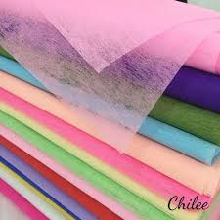
Công dụng:
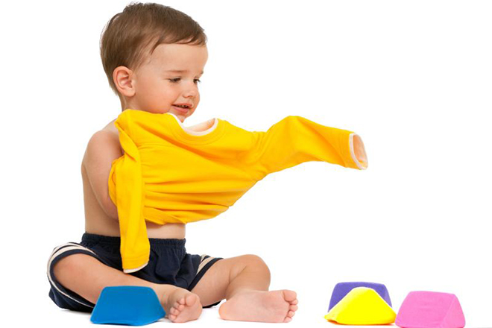

Cấu tạo:

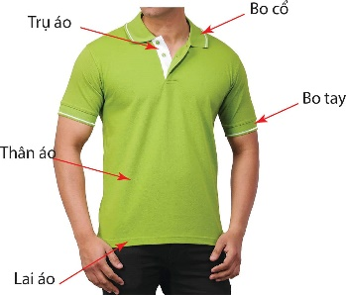

Cái áo 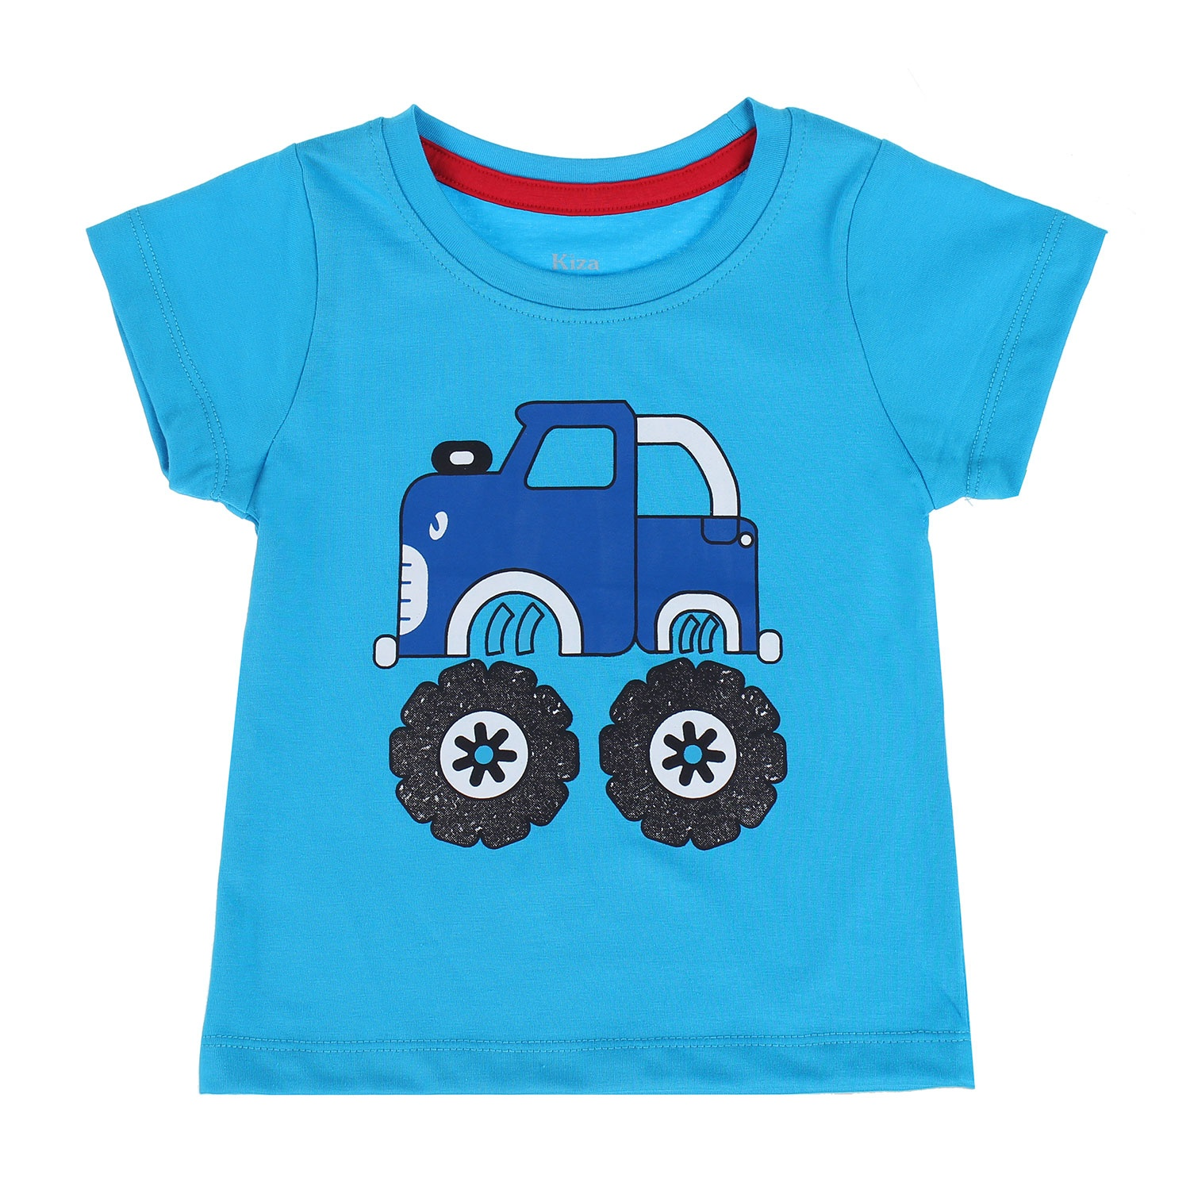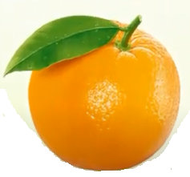




E3: Giải thích.
- Con hãy kể về cái áo con được khám phá?
- Trẻ chia sẻ bảng kết quả hoạt động của nhóm mình.
- Các nhóm góp ý đặt câu hỏi cho bảng kết quả của nhóm bạn.
- Cô đặt câu hỏi gợi mở để trẻ chia sẻ, thuyết trình về kết quả của nhóm mình.
+ Đàm thoại:
- Các loại áo có điểm gì khác nhau? Điểm gì giống nhau?
+ Cô khái quát: Vì mục đích sử dụng nên các loại áo đều được làm từ các nguyên liệu khác nhau nhưng những chiếc áo này đều được thiết kế để bảo vệ cơ thể (Giúp che chắn cơ thể khỏi thời tiết xấu; Bảo vệ người mặc khỏi các tác nhân nguy hiểm trong môi trường làm việc; Một số loại áo như đồng phục, có thể biểu thị nghề nghiệp;…).
E4: Củng cố và mở rộng.
- Cho trẻ xem 1 số cái áo trên máy tính.
E5. Đánh giá.
- Cùng nhau chia sẻ cảm xúc và những gì cô và trẻ trải nghiệm.
- Cô nhận xét, đánh giá trẻ.
* Kết thúc: Cô động viên, tuyên dương trẻ.
IV. ĐÁNH GIÁ TRẺ CUỐI NGÀY:

Thứ 5 ngày 19 tháng 09 năm 2024.
Hoạt động học. PTTM. Làm cái áo. (E5)
I. CÁC LĨNH VỰC HƯỚNG TỚI:
S- Khoa học: Trẻ biết tên một số loại áo, cấu tạo (các cổ áo, thân áo, tay áo); biết áo dùng để mặc.
T- Công nghệ: Sử dụng kéo, bút, súng bắn nến, bút dạ, dập lỗ, dập ghim, …
E- Kĩ thuật: Quy trình làm áo, các kỹ năng vẽ, dán, gắn.
M- Toán: Hình dạng, đếm số áo.
A- Nghệ thuật: Trang trí cái áo đẹp, thẩm mỹ.
Ngôn ngữ: Trẻ nghe hiểu và biết cách biểu đạt.
TCKNXH: Trẻ biết chia sẻ hợp tác làm việc nhóm.
II. CHUẨN BỊ:
- Máy tính, kéo, dập lỗ, vải, vải dạ, giấy gói hoa, bìa A4 các màu, dây ruy băng, bút viền, bút chì, thước kẻ, giấy vẽ thiết kế, bìa, xốp, hồ dán, súng bắn nến,...đủ cho trẻ dùng.
- Áo mẫu.
III. QUY TRÌNH THIẾT KẾ KỸ THUẬT:
Bước 1: Hỏi.
- Cho trẻ nói tên dự án đang học là gì?
- Con đã suy nghĩ làm cái áo như thế nào?
- Trong tuần vừa rồi con đã làm những gì để làm cái áo?
- Con đã khảo sát chất liệu để làm cái áo?
- Tiêu chí để làm cái áo là gì ?
+ Tiêu chí 1: Có đầy đủ các bộ phận (gồm có các phần: thân áo, tay áo, cổ áo).
+ Tiêu chí 2: Trang trí cái áo đẹp.
Các nhóm đã tìm ra chất liệu phù hợp chưa?
* Cho trẻ xem lại nhật kí video trẻ thực hiện.
- Chúng ta cùng xem lại trong tuần qua các con đã làm những gì để làm cái áo.
(Xem video về cái áo; Khám phá, khảo sát nguyên liệu làm cái áo; Vẽ thiết kế cái áo.)
Bước 2: Tưởng tượng.
- Khuyến khích trẻ suy nghĩ và đưa ra ý tưởng.
- Chiếc áo con làm trông ntn?
- Có những bộ phận nào?
- Con định làm cái áo bằng nguyên liệu gì?
- Con trang trí cái áo ntn?
Bước 3: Thiết kế. (Thực hiện HĐC Thứ 4)
- Cho trẻ lấy bản thiết kế chiều hôm trước và nhắc lại.
- Cho trẻ chọn nguyên liệu. Thảo luận cách làm.
Bước 4: Thực hiện.
- Trẻ thực hiện làm cái áo theo nhóm ( 4-5 trẻ/ nhóm)
- Giáo viên bao quát hỗ trợ trẻ (nếu cần)
- Trẻ chia sẻ sản phẩm của nhóm mình:
+ Kiểm tra tiêu chí.
+ Tại sao lại trang trí như vậy?
- Cho trẻ mặc thử cho Thỏ con xem có vừa không.
Bước 5: Cải tiến.
- Rút ra bài học kinh nghiệm (trẻ học được điều gì?)
- Cô gợi mở đặt câu hỏi:
- Các con muốn điều chỉnh cái áo của mình không? Nếu được làm lại con có thay đổi gì? (Đưa ra vấn đề mới)
- Trẻ tặng áo cho bạn .
ĐÁNH GIÁ CUỐI NGÀY:

Thứ 6 ngày 8 tháng 11 năm 2024.
Hoạt động học. PTTC-KNXH: Dạy trẻ kĩ năng gấp quần áo.
I. MỤC ĐÍCH YÊU CẦU.
1. Kiến thức:
- Trẻ biết cách gấp quần áo một cách đơn giản, nhanh gọn.
2. Kĩ năng:
- Rèn kỹ năng gấp được quần áo một cách gọn gàng, đẹp.
- Rèn luyện phản xạ, sự tập trung và hợp tác với bạn.
3. Thái độ:
- Trẻ mạnh dạn, tự tin, tích cực thể hiện bản thân.
- Giáo dục trẻ cẩn thận, gọn gàng, tự lập sớm.
II. CHUẨN BỊ.
1. Đồ dùng của cô:
- Video bé gấp quần áo.
- Quần áo đủ cho trẻ thực hiện.
- Nhạc bài hát “Bé gấp quần áo”; Nhạc Dance.
- Bảng quay, rổ đựng.
2. Đồ dùng của trẻ:
- Mỗi trẻ bộ quần áo.
III. TIẾN HÀNH.
1. Ổn định tổ chức:
- Cô cùng trẻ hát bài “Bé gấp quần áo”.
2. Nội dung.
HĐ1: Trò chuyện cùng bé.
- Trò chuyện cùng trẻ: Bài hát nói về cái gì? Để quần áo luôn gọn gàng thì chúng mình phải làm gì?
* Cô giới thiệu và cho trẻ xem video bạn nhỏ gấp quần áo.
- Đàm thoại:
+ Con có nhận xét gì về đoạn video? Bạn nhỏ trong video đang làm gì? Bạn gấp quần áo như thế nào?
=> Cô giới thiệu bài.
HĐ2: Dạy trẻ kĩ năng gấp quần áo.
- Cho trẻ lấy quần áo. Cho trẻ trải nghiệm tự gấp quần áo.
- Cô làm mẫu và hướng dẫn trẻ cách gấp áo.
+ Bước 1: Trải áo ra, lấy tay vuốt áo cho thật phẳng.
+ Bước 2: Nhẹ nhàng gấp từng tay áo vào trong thân áo.
+ Bước 3: Cầm 2 bên vai áo gấp xuống dưới làm sao cho phần vai áo trùng với gấu áo, cuối cùng gấp đôi thêm một lần nữa.
- Tương tự như vậy cô làm mẫu và hướng dẫn trẻ cách gấp quần.
+ Bước 1: Trải dài quần sao cho quần thật thẳng, lấy tay vuốt phẳng 2 ống quần.
+ Bước 2: Gấp 2 ống quần chồng lên nhau. Vuốt lại một lần nữa.
+ Bước 3: Gấp đôi quần vuốt cho các mép phẳng, đẹp.
- Cô mời 2 trẻ lên thực hiện. Cho trẻ nhận xét cách gấp của bạn.
- Cho trẻ thực hiện dưới nhiều hình thức: Thi đua theo nhóm, tổ; Cả lớp thực hiện. (Cô bao quát và sửa sai cho trẻ)
- Hỏi lại trẻ cách gấp quần áo.
- Cho trẻ trình diễn thời trang trên nền nhạc Dance.
HĐ3: Ai nhanh hơn.
*Trò chơi 1: Ai nhanh nhất.
- Cô giới thiệu tên trò chơi, luật chơi, cách chơi: Cô chia lớp thành hai đội, mỗi đội sẽ có một rổ quần áo lộn xộn, số quần áo trong rổ bằng nhau, nhiệm vụ là phải gấp gọn gàng số quần áo trong rổ đó. Trong thời gian một bản nhạc đội nào gấp nhanh nhất, gọn gàng nhất sẽ là đội chiến thắng. Cô tổ chức cho trẻ chơi và kiểm tra kết quả.
* Trò chơi 2: Bé chọn nhanh.
- Cô giới thiệu tên trò chơi, luật chơi, cách chơi: Trẻ chia làm 2 đội. Lần lượt từng thành viên của mỗi đội sẽ bật qua 3 ô và chọn 1 hình ảnh về hành vi đúng - sai khi gấp quần áo và gắn vào bảng tương ứng. Hành vi đúng tương ứng với mặt cười, hành vi sai tương ứng với mặt mếu. Thời gian chơi là một bản nhạc. Hết thời gian, đội nào gắn được nhiều hình ảnh và đúng sẽ giành chiến thắng. Cô tổ chức cho trẻ chơi và kiểm tra kết quả.
IV. ĐÁNH GIÁ TRẺ CUỐI NGÀY:

Thứ 7 ngày 9 tháng 11 năm 2024.
Hoạt động học: PTNN - Ôn truyện: Chiếc áo mùa xuân.
I. Mục đích yêu cầu.
1. Kiến thức:
- Trẻ nhớ tên câu chuyện, hiểu được nội dung câu chuyện.
- Trẻ biết kể lại câu chuyện cùng cô. Biết thể hiện hành động theo nhân vật trong truyện.
- Biết đóng vai nhân vật theo lời dẫn truyện của cô.
2. Kỹ năng:
- Rèn kỹ năng quan sát, ghi nhớ có chủ định.
- Rèn kỹ năng kể chuyện cùng cô.
- Phát triển ngôn ngữ, làm giàu vốn từ cho trẻ.
3. Thái độ:
- Trẻ hứng thú tham gia vào hoạt động.
II. Đồ dùng dạy và học.
1. Chuẩn bị của cô.
- Tranh minh hoạ nội dung câu chuyện.
2. Chuẩn bị của trẻ.
- Tranh trẻ chơi trò chơi.
III. Tiến hành hoạt động dạy và học.
* Ổn định tổ chức:
- Chơi trò chơi “Tìm cô”- Trẻ ngồi xung quanh cô.
Hoạt động 1: Kể chuyện cho trẻ nghe.
- Cô đọc lại 1 lời thoại trong truyện “Chiếc áo mùa xuân”.
- Trẻ đoán tên truyện.
- Cô khẳng định lại truyện: “Chiếc áo mùa xuân”
- Cô kể chuyện kết hợp cử chỉ, điệu bộ cho trẻ nghe.
Hoạt động 2: Tìm hiểu nội dung câu chuyện.
+ Đàm thoại:
- Cô vừa kể câu chuyện gì?
- Trong truyện có những ai? (Trẻ chọn hình ảnh nhân vật giơ lên theo gợi ý của cô)
- Mùa xuân đến trong rừng ai đã thay áo mới? Thỏ con mặc áo màu gì?
- Ai đã chế diễu Thỏ con?
- Thỏ mẹ bảo Thỏ con điều gì?
- Giáo dục trẻ khi trời lạnh thì chúng mình phải mặc quần áo ấm, đội mũ và đi tất.
Hoạt động 3: Củng cố.
- Cô giới thiệu tên trò chơi: “Thi đội nào nhanh.”
- Cách chơi: Cô chia trẻ làm 2 đội. Từng thành viên trong đội sẽ lên tìm và gắn đúng trình tự nội dung câu chuyện.
- Luật chơi: Đội nào dán nhanh và đúng trình tự nội dung câu chuyện đội đó sẽ chiến thắng.
- Cô tổ chức cho trẻ chơi.
- Cô và trẻ nhận xét kết quả sau khi chơi.
* Kết thúc tiết học: Cô động viên, khen ngợi trẻ.
IV. ĐÁNH GIÁ TRẺ CUỐI NGÀY:

PHẦN 3: ĐÓNG CHỦ ĐỀ.
1. Sự kiện đóng chủ đề:
a. Triển lãm sản phẩm:
- Sơ đồ tư duy tổng quan nhánh “Cái áo”
- Các sản phẩm: Vẽ cái áo; Xé dán trang phục; Làm cái áo,...
- Các loại sách tự làm về cái áo.
- Video clip hay các con đã tìm hiểu, thực hiện trong nhánh.
b. Hoạt động biểu diễn, thuyết trình, chia sẻ:
- Các con biểu diễn bài hát, bài thơ, câu chuyện đã học trong nhánh.
c. Hoạt động trải nghiệm:
- Thực hiện lại một số hoạt động thú vị đã làm trong nhánh cùng cha mẹ: tranh cái áo, làm cái áo, …
2. Đánh giá sau dự án:
- Đánh giá rút kinh nghiệm về việc thực hiện các hoạt động ở từng giai đoạn của nhánh: mở, thực hiện, đóng.
- Giáo viên đánh giá/nhận xét về hiệu quả trên trẻ sau khi thực hiện, đối chiếu với các mục tiêu của nhánh.
- Đề xuất/rút kinh nghiệm.

NGƯỜI XÂY DỰNG KẾ HOẠCH  Phạm Thị Thu Huyền | TTCM DUYỆT  Bùi Thị Mến | HIỆU PHÓ CM DUYỆT  Lưu Thị Thắm

